１５ こじんじょうほうに気を付けよう

組 番 名前
① 本時のテーマ | こじんじょうほうの大切さや守る方法がわかる

② 読んでみよう
プレゼントのウェブページを見つけたAくんは、大喜びで名前や住所、電話番号などを入力しておうぼしました。
その後、家に知らない会社から、商品を買ってほしいという電話がかかってきたり、いろいろな
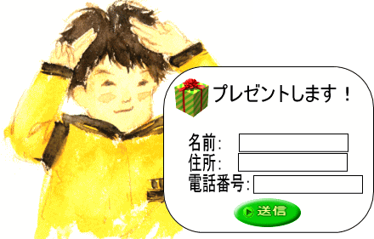
広告やパンフレットが送られ
てきたりするようになりました。

③ あなたはどう思いますか？
Ｑ１ なぜ、電話がかかってきたりパンフレットが送られてきたりしたのでしょうか？
Ｑ２ こじんじょうほうを集めるにはどのような方法があると思いますか？
Ｑ３ こじんじょうほうを守るため、どのようなことに気を付けたらいいと思いますか？

④ 友達の意見や話し合ったことなどをまとめましょう。

⑤ 思ったことや感想をまとめましょう。

⑥ わかるかな？ | ○をつけよう
１ こじんじょうほうを集めて売る業者がいることがわかる。 | A Ｂ Ｃ
２ こじんじょうほうを悪用される場合があることがわかる。 | A Ｂ Ｃ
３ こじんじょうほうを守る方法がわかる。 | A Ｂ Ｃ
(A：よくわかる Ｂ：わかる Ｃ：わからない)

